## **中国人类遗传资源国际合作****临床试验**

## **备案范围和程序**

一、备案范围

为取得相关药品和医疗器械在我国上市许可，在临床医疗卫生机构利用我国人类遗传资源开展国际合作临床试验、不涉及人类遗传资源材料出境，不需要批准，但应当符合下列情况之一，并在开展临床试验前将拟使用的人类遗传资源种类、数量及其用途向科技部备案：

（一）涉及的人类遗传资源采集、检测、分析和剩余人类遗传资源材料处理等在临床医疗卫生机构内进行；

（二）涉及的人类遗传资源在临床医疗卫生机构内采集，并由相关药品和医疗器械上市许可临床试验方案指定的境内单位进行检测、分析和剩余样本处理。

上述所称临床医疗卫生机构是指在我国相关部门备案，依法开展临床试验的医疗机构、疾病预防控制机构等。

为取得相关药品和医疗器械在我国上市许可的临床试验涉及的探索性研究部分，应当申请人类遗传资源国际科学研究合作行政许可。

人类遗传资源材料包括所有类型细胞、全血、组织/组织切片、精液、脑脊液、胸/腹腔积液、血/骨髓涂片、毛发（带毛囊）等，其他不含细胞的人体分泌物、体液、拭子等无需申报。

人类遗传资源信息包括基因、基因组、转录组、表观组及ctDNA等核酸类生物标志物等数据信息，以及与此数据相关的疾病、人种等关联信息，其他不含人类遗传资源基因信息数据类型无需申报。

二、备案要求

（一）申请人条件

具有法人资格的中方单位、外方单位。

（二）备案内容

1.合作各方基本情况；

2.研究涉及使用的人类遗传资源种类、数量和用途；

3.研究方案；

4.组长单位伦理审查批件；

5.其他证明材料。

（三）注意事项

1.国际合作临床试验备案应当由中方单位和外方单位共同申请。合作各方应当对申请材料信息的真实性、准确性、完整性作出承诺。

2.拟开展的人类遗传资源国际合作涉及多中心临床研究的，不得拆分后申请备案。

3.开展多中心临床研究的，组长单位通过伦理审查后即可由申办方或者组长单位申请备案。

4.申办方或者组长单位完成备案后，参与临床研究的医疗卫生机构将本单位伦理审查批件或者认可组长单位所提供伦理审查批件的证明材料以及本单位出具的承诺书提交科技部，即可开展国际合作临床研究。

三、备案事项类型

（一）新建

为取得相关药品和医疗器械在我国上市许可，在临床医疗卫生机构利用我国人类遗传资源开展国际合作临床试验、不涉及人类遗传资源材料出境的，在开展临床试验前向科技部备案。

申请国际合作临床试验备案的，应当事先获得药品监督管理部门临床试验批件、通知书或者备案登记材料。

申请单位获得备案号后，即可开展国际合作临床试验。

（二）变更

国际合作临床试验完成备案后，涉及的人类遗传资源种类、数量、用途发生变更，或者合作方、研究方案、研究内容、研究目的等重大事项发生变更的，备案人应当及时办理备案变更。

研究方案或者研究内容变更不涉及人类遗传资源种类、数量、用途变化的，不需要办理备案变更，但应当在变更活动开始前向科技部提交事项变更的书面说明及相应材料。

（三）延续

备案人需要延续备案有效期的，应当在该备案有效期限届满三十日前向科技部提出申请。科技部应当在该备案有效期限届满前完成延续备案；逾期未完成的，视为已完成延续备案。

（四）撤销

有下列情形之一的，科技部根据利害关系人请求或者依据职权，可以撤销人类遗传资源国际合作临床试验已备案事项：

1.滥用职权、玩忽职守作出准予备案的;

2.超越法定职权作出准予备案的;

3.违反法定程序作出准予备案的;

4.对不具备申请资格或者不符合法定条件的申请人准予备案的;

5.依法可以撤销备案的其他情形。

备案人以欺骗、贿赂等不正当手段取得备案的，科技部应当予以撤销。

依照前两款的规定撤销备案，可能对公共利益造成重大损害的，不予撤销。

（五）国际合作情况报告

完成国际合作临床试验备案的合作双方，应当在备案有效期限届满后六个月内，共同向科技部提交合作研究情况报告。合作研究情况报告应当载明下列内容：

1.研究目的、内容等事项变化情况；

2.研究方案执行情况；

3.研究内容完成情况；

4.我国人类遗传资源使用、处置情况；

5.研究过程中的所有记录以及数据信息的记录、储存、使用等情况；

6.中方单位及其研究人员全过程、实质性参与研究情况以及外方单位参与研究情况；

7.研究成果产出、归属与权益分配情况；

8.研究涉及的伦理审查情况。

（六）备案流程

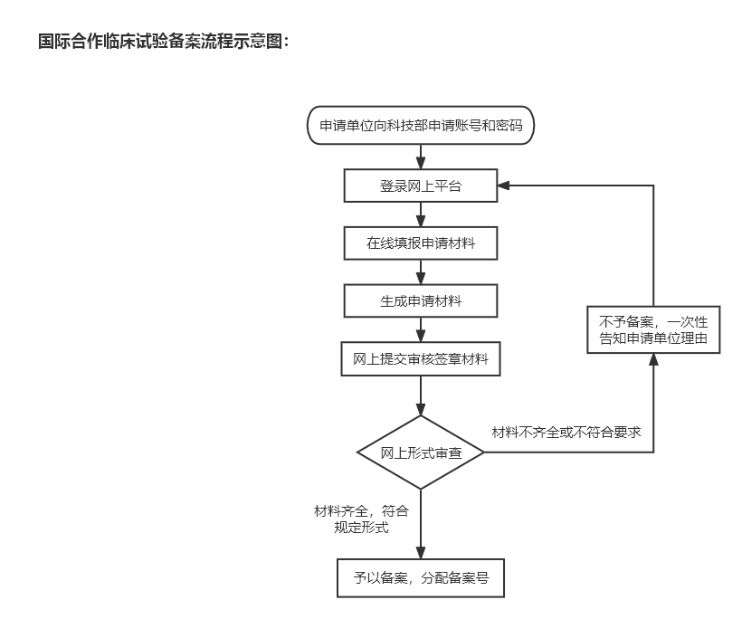

注：申请人书面请求撤回备案申请的，科技部对其终止审查。

四、在线备案材料

|  |  |  |
| --- | --- | --- |
| 序号 | 提交电子材料名称 | 要求 |
| 1 | 备案信息表 | 网上平台填写 |
| 2 | 法人资格材料 | 法人资格材料如企业法人营业执照或事业单位法人证书或民办非企业单位登记证书等材料  作为备案信息表附件上传 |
| 3 | 研究方案 | 作为备案信息表附件上传 |
| 4 | 知情同意书文本 | 作为备案信息表附件上传 |
| 5 | 组长单位伦理审查批件 | 如涉及多中心，仅上传组长单位伦理审查批件。伦理审查批件应包含审查意见、审查材料清单、签字盖章页、伦理委员会成员签到表等内容。审查材料如涉及版本号和版本日期应注明  作为备案信息表附件上传 |
| 6 | 国际合作协议 | 国际合作协议为中文签字盖章版  作为备案信息表附件上传 |
| 7 | 临床试验批件、通知书或者备案登记材料 | 作为备案信息表附件上传 |
| 8 | 其他证明材料 | 如涉及，请提供  作为备案信息表附件上传 |
| 9 | 承诺书（参与临床医疗卫生机构） | 请在申报系统参与临床医疗卫生机构备案中上传 |
| 10 | 伦理审查批件（参与临床医疗卫生机构） | 伦理审查批件应包含审查意见、审查材料清单、签字盖章页、伦理委员会成员签到表等内容。审查材料如涉及版本号和版本日期应注明  请在申报系统参与临床医疗卫生机构备案中上传 |

五、申请接收

电子申请材料通过网上平台接收，平台网址：https://www.hgrg.net/login。

六、备案程序

本备案程序包括申请及形式审查等。

（一）网上申请

申请单位管理员（法人账号）新建项目，并授权申请人（自然人账号），由申请人登录系统并填报该项目。申请人完成填报，提交单位管理员审核无误后生成申请材料，直接下载并上传签字盖章的审核意见，单位管理员再提交正式申请。

（二）形式审查

申请材料齐全、符合相关要求的，予以备案；申请材料不全或不符合相关要求的，不予备案，并告知不予备案理由。

科技部对申请备案的项目，根据下列情况分别作出处理：

1.申请材料存在可以更正的错误的，允许申请单位退回更正；

2.申请材料不齐全或者不符合法定形式的，不予备案，一次性告知申请单位不予备案理由；

3.申请材料齐全、符合法定形式的，予以备案，分配备案号，申请单位即可开展国际合作临床试验。

七、咨询途径

（一）窗口咨询：科技部行政审批受理窗口（地址：北京市海淀区西四环中路16号院4号楼1层，中国生物技术发展中心）；

（二）电子邮件咨询：[ycb@cncbd.org.cn](mailto:ycb@cncbd.org.cn)；

（三）电话咨询：010-88225151/88225168；

（四）咨询时间：工作日8:30—11:30，13:30—16:30。

八、监督、投诉和举报渠道

（一）电话投诉：科技部科技监督与诚信建设司 010-68588709；

（二）电子邮件投诉：chengxinban@most.cn；

（三）信函投诉：科技部科技监督与诚信建设司（地址：北京市复兴路乙15号）。